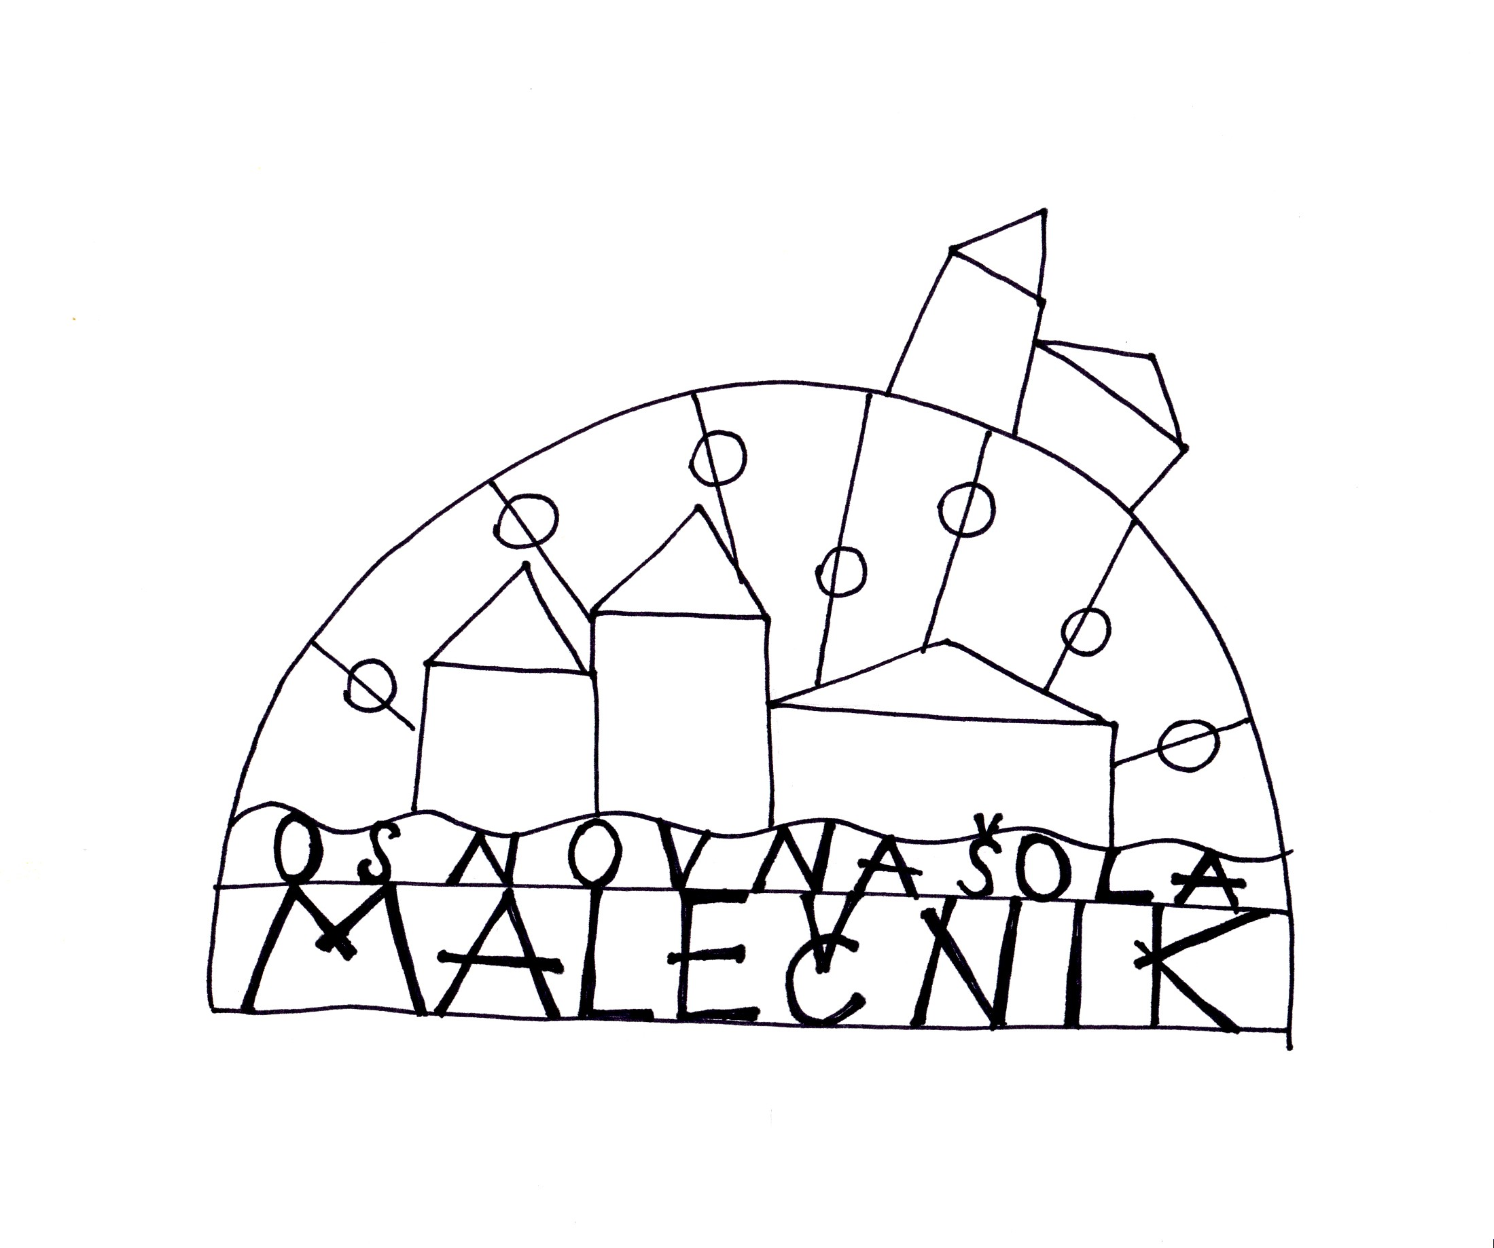
ŠOLSKI SKLAD OSNOVNE ŠOLE MALEČNIK
Osnovna šola Malečnik
Malečnik 61
2229 Malečnik
Malečnik, 7. september 2014
Spoštovani starši oz. skrbniki!
Upamo si zapisati, da je za nami zelo uspešno leto. Brez vaše pomoči nam ne bi uspelo uresničiti visoko zastavljenega cilja in hkrati največje želje naših učencev – novega športnega igrišča. Zahvaljujemo se vam za vse prispevke, ki ste nam jih namenili v preteklem šolskem letu.
Z našim delom nadaljujemo tudi v tekočem šolskem letu 2014/2015. Tokrat smo si zadali še nekaj ciljev, o željah pa bomo povprašali tudi učence, saj je prav njim namenjeno vse, kar s pomočjo Šolskega sklada dosegamo. Poleg sofinanciranja dejavnosti socialno ogroženim otrokom in sofinanciranja dejavnosti za nadarjene učence bomo sredstva glede na višino prispevkov v letošnjem letu namenili za:
- postavitev zaščitne mreže na igrišču za šolo,
- postavitev peskovnika na igrišču za šolo,
- pomoč šoli pri zaprtju spodnjega dela šole,
- nakup gugalnice za igrišče za šolo,
- ureditev družabnega kotička namenjenega aktivnemu druženju učencev med odmori,
- obnovi parketa v telovadnici,
- dva računalnika za računalniško učilnico,
- poligon za kolesarje.
Da bi Šolski sklad OŠ Malečnik še naprej uspešno deloval, vas prosimo za sodelovanje in podpis pristopne izjave o prostovoljnem prispevku.
Hvala in lep pozdrav,
Dejan Senekovič,
predsednik Šolskega sklada

Rudolf Sedič,
ravnatelj

PRISTOPNA IZJAVA

Podpisani __________________________________, starši (skrbniki) učenca/učenke ________________________, ki v šolskem letu 2014/2015 obiskuje _____________ razred, s podpisom prostovoljno pristopamo k financiranju Šolskega sklada OŠ Malečnik.
Prostovoljno bomo prispevali (ustrezno obkrožite):
- 5 € na mesec do 31. 8. 2015
- 10 € na mesec do 31. 8. 2015
- 20 € v enkratnem znesku
- 25 € v dveh obrokih
- 50 € v enkratnem znesku
- vsoto v višini ___________ v _____________obrokih
- ______________________ (drugo, zapišite vaše želje)

Podpis pristopne izjave o prostovoljnem prispevku vas ne obvezuje k obveznemu plačevanju prostovoljnih prispevkov, kakor tudi ne k plačevanju s strani sklada določene višine prispevkov. V primeru neplačila prispevkov ne boste deležni nobenih sankcij.
Pristopna izjava služi izključno namenu obveščanja o dejavnostih sklada ter informiranja plačnikov o podrobnostih plačila oziroma za namen pošiljanja položnic.

Plačilni nalog boste prejeli po pošti.
Pristopno izjavo oddajte razredniku.
Hvala!

Kraj, datum Podpis
__________________ __________________

